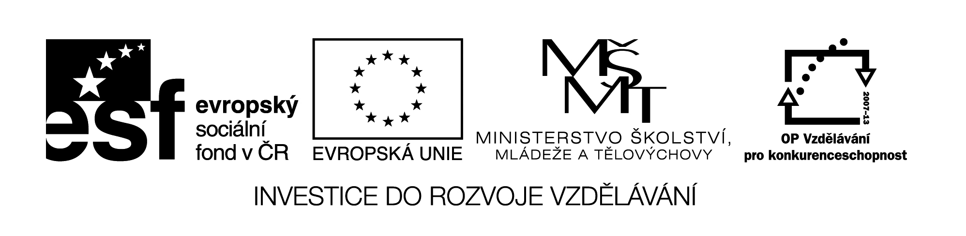

**Název školy:** Střední průmyslová škola, Ostrava - Vítkovice, příspěvková organizace

**Autor:** Ing. Andrea Modrovská

**Datum:** 10. května 2012

**Název:** VY_32_INOVACE_7.3.20

**Číslo projektu:** CZ.1.07/1.5.00/34.0125

**Téma:** **Personalistika - testová úloha**

**Anotace:** Testová úloha slouží studentům k procvičení a ověření znalostí z oblasti personální, zaměřuje se na ověření znalostí pracovně právních vztahů, písemností s tím souvisejících a péči o pracovníky v organizaci.

Testová úloha je autorsky vytvořena přímo pro učební materiál.

**Personalistika - testová úloha**

**A**

1. Vyberte, co nepatří mezi podstatné náležitosti pracovní smlouvy:

druh práce, ujednání pracovní doby, místo výkonu práce, den nástupu do práce, údaj o výši mzdy/platu

2. Vyberte správné tvrzení:

a) pracovní poměr vzniká dohodou, mezi oběma stranami

b) pracovní poměr vzniká, podle toho, jak určí zaměstnavatel

c) pracovní poměr vzniká dnem uzavření pracovní smlouvy

d) pracovní poměr vzniká dohodou o výši mzdy/platu

3. Uveďte hladní znaky Dohody o provedení práce.

4. Uveďte možnosti vzniku pracovního poměru.

5. Co můžeme zařadit do smluvní a dobrovolné péče o zaměstnance?

**Personalistika - testová úloha**

**B**

1. Mezi nepodstatné náležitosti pracovní smlouvy patří:

a) zkušební doba, pracovní doba, výše mzdy, splatnost a výplata mzdy, způsob odměňování, dovolená,

b) zkušební doba, pracovní doba, výše mzdy, splatnost a výplata mzdy, způsob odměňování, dovolená, den nástupu do práce

c) zkušební doba, pracovní doba, výše mzdy, splatnost a výplata mzdy, způsob odměňování, dovolená, místo výkonu práce

2. Týdenní pracovní doba je ve většině případů:

a) 37,5 hodin

b) 40 hodin

c) 42,5 hodin

3. Uveďte hladní znaky Dohody o pracovní činnosti.

4. Jak dlouho ještě potrvá pracovní poměr, pokud dal zaměstnanec výpověď?

5. Co se rozumí pojmem odborný rozvoj zaměstnanců?